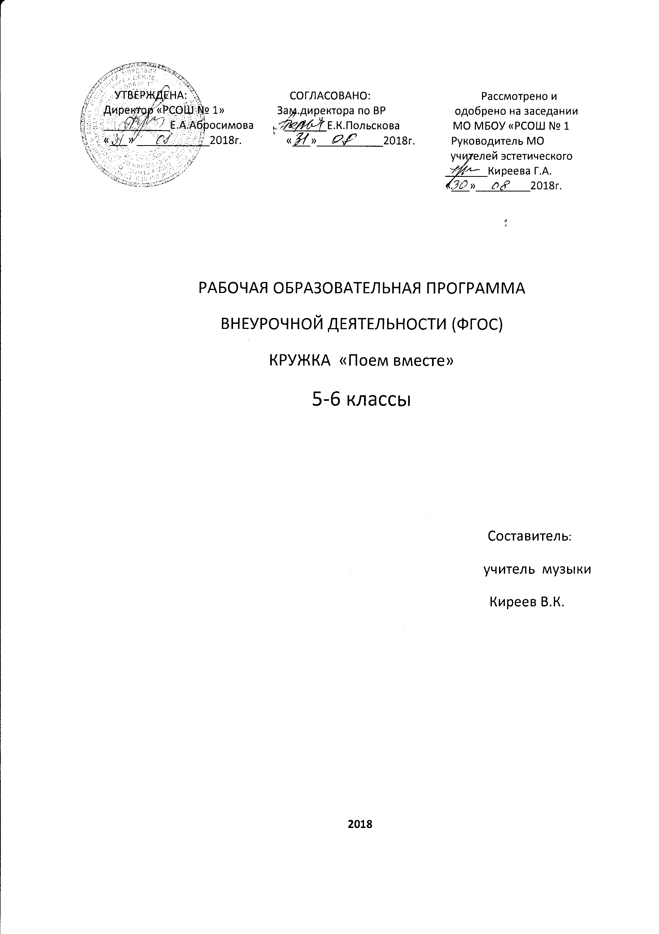

Пояснительная записка

Направленность образовательной программы «Поем вместе»-(вокально-хоровой), художественно-эстетическая направленность, вокально-исполнительская деятельность.
Актуальность программы: Музыка играет важную роль в жизни людей, а для детей первой возможностью выразить себя в мире становятся песни. Песня – не только форма художественного отображения жизни, но и форма общения людей. Пение занимает важное место в жизни человека и принадлежит к основным видам исполнительства. Занятия пением приносят ребенку не только наслаждение красотой музыкальных звуков, которое благотворно влияет на детскую психику и способствует нравственно – эстетическому развитию личности, но и дают специфические знания и умения в этой области искусства.
Важной формой самовыражения детей является сольное пение, пение в ансамбле т.е. личные качества формируются именно там.
Музыкальное образование детей, в силу своей многогранности не может ограничиваться только уроками музыки в школе. Большое значение в его совершенствовании имеют занятия во внеурочное время. В процессе занятий в кружке «Поем вместе»-(вокальпо-хоровой),у обучающихся повышается интерес к разножанровой вокальной музыке, развивается вокальный слух, они учатся исполнять сами вокальные произведения и тем самым расширяет свой кругозор, формируют знания во многих областях музыкального искусства.

1.Кружок «Вокально-хоровое пение» позволяет достичь личностных, метапредметных и предметных результатов освоения программы.
Личностные
1.Сформулированность эмоционального отношения к искусству, эстетического взгляда на мир в его целостности, художественном и самобытном разнообразии; ребята научатся:
размышлять об истоках возникновения музыкального искусства;
наблюдать за музыкой в жизни человека и звучанием природы;
расширять музыкальный кругозор и получать общие представления о музыкальной жизни современного социума.
2.Развитие мотивов музыкально-учебной деятельности и реализация творческого потенциала в процессе коллективного (индивидуального) музицирования. Ребята научатся:
участвовать в коллективном пении, вовремя начинать и заканчивать пение, слушать паузы, понимать дирижерские жесты.
участвовать в коллективном обсуждении учебной проблемы и анализе условий учебной задачи.
Предметные
1.Сформированность первоначальных представлений о роли музыки в жизни человека, в его духовно-нравственном развитии. Ребята научатся:
- проявлять личностное отношение при восприятии музыкальных произведений, эмоциональную отзывчивость;
- понимать степень значения роли музыки в жизни человека;
- пониманию истоков музыки и ее взаимосвязи с жизнью;
- воспринимать учебный материал небольшого объема со слов учителя, умению внимательно слушать;
- узнавать на слух основную часть произведений.
2.Сформированность основ музыкальной культуры на материале музыкальной культуры родного края
ориентироваться в музыкально- поэтическом творчестве родного края, сопоставлять различные образцы музыки; ребята научатся:
- осмысленно владеть способами певческой деятельности: пропевание мелодии, проникнуться чувством сопричастности к природе, добрым отношением к ней;
- реализовывать творческий потенциал, осуществляя собственные музыкально — исполнительские замыслы в различных видах деятельности.
3.Развитие художественного вкуса и интереса к музыкальному искусству и музыкальной деятельности
накопления музыкально-слуховых представлений и воспитания художественного вкуса. Ребята научатся:
- понимать термины: мелодия и аккомпанемент. Что мелодия – главная мысль музыкального произведения;
- обогащению индивидуального музыкального опыта;
- воплощению собственных мыслей, чувств в звучании голоса и различных инструментов.
4.Умение воспринимать музыку и выражать своё отношение к музыкальному произведению; ребята научатся:
- внимательно слушать музыкальные фрагменты и находить характерные особенности музыки в прозвучавших литературных фрагментах;
- определять смысл понятий «композитор-исполнитель-слушатель»;
- узнавать изученные музыкальные произведения, высказывать свое отношение к различным музыкальным сочинениям, явлениям;
- определять и сравнивать характер, настроение в музыкальных произведениях;
- эмоционально откликнуться на музыкальное произведение и выразить свое впечатление.
5.Использование музыкальных образов при создании театрализованных и музыкально-пластических композиций, исполнения вокально-хоровых произведений, в импровизации. Научатся:
- определять характер, настроение, жанровую основу песен-попевок;
- принимать участие в элементарной импровизации и исполнительской деятельности;
- участвовать в коллективном пении, исполнение ритма, изображение звуковысотности мелодии движением рук;
- выразительно исполнять песню и составлять исполнительский план вокального сочинения исходя из сюжетной линии стихотворного текста, находить нужный характер звучания, импровизировать «музыкальные разговоры» различного характера;
- передавать настроение музыки в пении;
- откликаться на характер музыки пластикой рук, ритмическими хлопками;
- исполнять, инсценировать песни;
- передавать настроение музыки в пластическом движении, пении, давать определения общего характера музыки.
Метапредметные
1.Применение знаково-символических и речевых средств для решения коммуникативных и познавательных задач; ребята научатся:
- использовать музыкальную речь, как способ общения между людьми и передачи информации, выраженной в звуках;
- выделять отдельные признаки предмета и объединять по общему признаку;
- приобретать (моделировать) опыт музыкально-творческой деятельности через сочинение, исполнение, слушание;
- выделять отдельные признаки предмета и объединять по общему признаку;
- выражать собственные мысли, настроения и чувства с помощью музыкальной речи в пении, движении, игре на инструментах;
- приобретать (моделировать) опыт музыкально- творческой деятельности через сочинение, исполнение, слушание;
- найти нужную речевую интонацию для передачи характера и настроения песни;
- владеть элементами алгоритма сочинения мелодии.
2.Участие в совместной деятельности на основе сотрудничества, поиска компромиссов, распределения функций и ролей. Ребята научатся:
- самостоятельно выполнять упражнения;
- участвовать в коллективной творческой деятельности при воплощении различных музыкальных образов;
- видеть взаимосвязь всех школьных уроков друг с другом и роль музыки в отражениях различных явлениях жизни;
- участвовать в коллективном пении, вовремя начинать и заканчивать пение, слушать паузы, понимать дирижерские жесты;
- оказывать помощь в организации и проведении школьных культурно-массовых мероприятий.

2. Содержание кружка внеурочной деятельности
5класс
Цель:
- создание условий для включения детей в музыкально – творческую деятельность.
Задачи:
- формировать основы вокальной и сценической культуры;
- содействовать развитию навыков сольного и ансамблевого исполнения;
- развивать творческую активность и самостоятельность детей;
- воспитывать эстетический вкус, исполнительскую культуру.
Певческая установка. Посадка певца, положение корпуса, головы. Навыки пения сидя и стоя. Знакомство с основными разделами и темами программы, режимом работы коллектива, правилами поведения в кабинете, правилами личной гигиены вокалиста. Подбор репертуара.Беседа о правильной постановке голоса во время пения. Правила пения, распевания, знакомство с упражнениями. Певческая установка. Теоретические основы. Психологическая готовность к выступлению. Форма организации: вводное занятие;музыкальное занятие. Вид деятельности: коллективное и групповое исполнение
Пение специальных упражнений для развития слуха и голоса.
Введение понятия унисона. Работа над точным звучанием унисона. Формирование вокального звука. Форма организации: музыкальное занятие. Вид деятельности: коллективное исполнение и работа по группам.
Формирование правильных навыков дыхания.
Упражнения для формирования короткого и задержанного дыхания. Упражнения, направленные на выработку рефлекторного певческого дыхания, взаимосвязь звука и дыхания. Твердая и мягкая атака. Типы певческого дыхания. Работа над певческим дыханием. Цепное дыхание. Дыхание перед началом пения. Одновременный вдох и начало пения. Различные характеры дыхания перед началом пения в зависимости перед характером исполняемого произведения: медленное, быстрое. Смена дыхания в процессе пения.Форма организации: музыкальное занятие. Вид деятельности: коллективное исполнение.
Дикция и артикуляция.
Формирование правильного певческого произношения слов. Работа, направленная на активизацию речевого аппарата с использованием речевых и муз. Скороговорок, упражнения по системе В.В.Емельянова. Работа над согласными и гласными. Распевание. Развитие звуковысотного и динамического диапазона. Форма организации: музыкальное занятие. Вид деятельности: коллективное исполнение.
Ансамбль. Унисон.
Воспитание навыков пения в ансамбле, работа над интонацией, единообразие манеры звука, ритмическое, темповое, динамическое единство звука. Одновременное начало и окончание песни. Использование а капелла. Формирование чувства ансамбля. Выработка активного унисона (чистое и выразительное интонирование диатонических ступеней лада) устойчивое интонирование одноголосого пения при сложном аккомпанементе. Форма организации: репетиция, концерт. Вид деятельности: коллективное исполнение.
Музыкально – исполнительская работа.
Развитие навыков уверенного пения. Обработка динамических оттенков и штрихов. Работа над снятием форсированного звука в режиме «громко». Распевание. Работа над тембром.Форма организации: репетиция, концерт. Вид деятельности: коллективное исполнение.
Ритм.
Знакомство с простыми ритмами и размерами. Игра «Эхо», «Угадай мелодию», осознание длительностей и пауз. Умение воспроизвести ритмический рисунок мелодии – игра «Матрешки».Форма организации: репетиция, концерт. Вид деятельности: коллективное исполнение.
Сценодвижение.
Воспитание самовыражения через движение и слово. Умение изобразить настроение в различных движениях и сценках для создания художественного образа. Игры на раскрепощение. Работа над сценическим образом. Использование элементов ритмики, сценической культуры. Движения под музыку. Формирование сценической культуры. Работа с фонограммой. Обучение ребёнка пользованию фонограммой осуществляется с помощью аккомпанирующего инструмента в классе, в соответствующем темпе. Пение под фонограмму - заключительный этап работы. Форма организации: репетиция, концерт. Вид деятельности: коллективное, групповое и сольное исполнение.
Формировать у детей культуру поведения на сцене. Форма организации: музыкальное занятие, репетиция, концерт. Вид деятельности: коллективное, групповое и сольное исполнение.
Репертуар.
Соединение музыкального материала с танцевальными движениями. Выбор и разучивание репертуара. Разбор технически добрых мест, выучивание текстов с фразировкой, нюансировкой. Работа над образом исполняемого произведения. Распевание. Работа над подвижностью голосов. Работа над выразительностью слов в пении.Форма организации: музыкальное занятие. Вид деятельности: коллективное исполнение.
Теоретические основы. Нотная грамота. Гигиена певческого голоса. Психологическая готовность к выступлению. Гигиена голоса - группа мероприятий, направленных на предотвращение заболеваний голосового аппарата. Звук – результат колебаний упругого тела. Всё многообразие звуков можно сгруппировать в три категории – звуки музыкальные, не музыкальные (шумы) и звоны. Музыкальные звуки, в отличие от всех остальных, являются результатом регулярных колебаний, поэтому их высота может быть точно определена. Форма организации: музыкальное занятие, репетиция, концерт. Вид деятельности: коллективное, групповое и сольное исполнение.
Концертная деятельность.
Работа с воспитанниками по культуре поведения на сцене, на развитие умения сконцентрироваться на сцене, вести себя свободно раскрепощено. Разбор ошибок и поощрение удачных моментов.Форма организации: музыкальное занятие. Вид деятельности: коллективное исполнение.
Отбор лучших номеров, репетиции. Анализ выступления.

6класс
Цель:
создание условий для творческого развития детей
Задачи:
- закрепить основы вокальной культуры;
- закрепить знания специальной терминологии;
- совершенствовать навыки сольного и ансамблевого исполнения с включением элементов двухголосия;
- развивать творческую активность детей;
- формировать эстетический вкус, исполнительскую культуру.
Певческая установка. Посадка певца, положение корпуса, головы. Навыки пения сидя и стоя.Беседа о правильной постановке голоса во время пения, исполнение вокальных упражнений. Теоретические основы. Психологическая готовность к выступлению.
Знакомство с программой, режимом работы, правилами техники безопасности и личной гигиены вокалиста. Форма организации: вводное занятие;музыкальное занятие. Вид деятельности: коллективное и групповое исполнение
Охрана голоса.
Проведение гимнастики голоса по методу В.В.Емельянова. Форма организации: музыкальное занятие. Вид деятельности: коллективное исполнение и работа по группам.
Звукообразование.
Работа над точным звучанием унисона. Упражнения, направленные на выработку точного унисона с элементами двухголосия. Упражнение на расширение диапазона. Музыкальный звук. Высота звука. Работа над звуковедением и чистотой интонирования. Естественный свободный звук без крика и напряжения. Мягкая атака звука. Округление гласных. Способы их формирования в различных регистрах (головное звучание). Форма организации: концерт. Вид деятельности: коллективное исполнение и работа с солистами.
Дыхание.
Знакомство с цепным, коротким, задержанным дыханием. Взаимосвязь звука и дыхания. Короткий и длинный вдох, формирование навыка экономного выдоха. Типы певческого дыхания. Работа над певческим дыханием. Цепное дыхание. Форма организации: музыкальное занятие. Вид деятельности: коллективное исполнение.
Дикция и артикуляция.
Формирование навыков правильного певческого произнесения слов. Работа, направленная на активизацию речевого аппарата с использованием речевых и музыкальных скороговорок, специальных вокальных упражнений, формирующих навык твердой и мягкой атаки. Правильное произношение гласных и согласных звуков. Работа над согласными и гласными. Распевание. Развитие звуковысотного и динамического диапазона. Форма организации: музыкальное занятие. Вид деятельности: коллективное исполнение.
Ансамбль. Элементы двухголосия.
Понятие единства музыкального звучания. Работа над формированием совместного ансамблевого звучания. Формирование умения петь с сопровождением и без него. Пение каноном. Формирование чувства ансамбля. Выработка активного унисона (чистое и выразительное интонирование диатонических ступеней лада) устойчивое интонирование одноголосого пения при сложном аккомпанементе.Форма организации: репетиция, концерт. Вид деятельности: коллективное исполнение.
Музыкально – исполнительская работа.
Развитие навыков уверенного пения в различных музыкальных штрихах («пианино», «форте», «крещендо», «диминуэндо»). Обработка динамических оттенков в упражнениях, распевках, репертуарных произведениях. Упражнения на сохранение певческого тона. Распевание. Работа над тембром.Форма организации: репетиция, концерт. Вид деятельности: коллективное исполнение.
Ритм и ритмический рисунок.
Игры на ритмическое моделирование. Осознание длительностей и пауз. Умение воспроизвести ритмический рисунок мелодии. Игра «Музыкальные прятки». Музыкально – ритмические скороговорки.Форма организации: репетиция, концерт. Вид деятельности: коллективное исполнение.
Сценическое движение.
Упражнения и игры на развитие выразительности, интонации, естественности. Движение и жесты под музыку, для передачи образа. Психологические игры на раскрепощение. Работа над сценическим образом. Использование элементов ритмики, сценической культуры. Формирование сценической культуры. Работа с фонограммой. Обучение ребёнка пользованию фонограммой осуществляется с помощью аккомпанирующего инструмента в классе, в соответствующем темпе. Пение под фонограмму - заключительный этап работы. Формировать у детей культуру поведения на сцене. Форма организации: музыкальное занятие, репетиция, концерт. Вид деятельности: коллективное, групповое и сольное исполнение.
Работа над репертуаром.
Умение работать с микрофоном и фонограммой. Техника безопасности и правила пользования микрофоном. Выбор и разучивание репертуара. Работа над репертуаром, выучивание литературных текстов и технически сложных мест. Художественное совершенствование выученного репертуара. Репетиции. Распевание. Работа над подвижностью голосов. Работа над выразительностью слов в пении. Форма организации: репетиция, концерт. Вид деятельности: коллективное, групповое и сольное исполнение.
Теоретические основы. Нотная грамота. Гигиена певческого голоса. Психологическая готовность к выступлению. Гигиена голоса - группа мероприятий, направленных на предотвращение заболеваний голосового аппарата. Звук – результат колебаний упругого тела. Всё многообразие звуков можно сгруппировать в три категории – звуки музыкальные, не музыкальные (шумы) и звоны. Музыкальные звуки, в отличие от всех остальных, являются результатом регулярных колебаний, поэтому их высота может быть точно определена. Форма организации: музыкальное занятие, репетиция, концерт. Вид деятельности: коллективное, групповое и сольное исполнение.
Концертная деятельность.
Умение применять свое исполнительское мастерство и артистизм при исполнении на сцене. Поощрение более удачных моментов.Форма организации: музыкальное занятие. Вид деятельности: коллективное исполнение.

По итогам обучения воспитанники 5кл должны знать:
- основы вокально – хоровых навыков;
- правила пения;
- виды дыхания;
- музыкальные штрихи;
- средства музыкальной выразительности.
уметь:
- применять правила пения на практике;
- петь чисто ансамблем в унисон;
- применять упражнения на дикцию, дыхание, артикуляцию в работе над репертуаром;
- сценически оформлять концертный номер.

По итогам обучения воспитанники 6кл должны знать:
- пение в ансамбле в унисон и с элементами двухголосия;
- владение основами вокальных навыков (дыхание, звукообразование, дикция);
- умение чисто интонировать;
- умение воспроизвести несложный ритмический рисунок;
- умение пользоваться исполнительскими навыками на сцене.

3. Тематическое планирование

№  п/п | Темы | Количество часов |  |  |  | Форма  организации | Вид  деятельности
 |  | 5кл | 6кл
1 | Владение голосовым аппаратом.  Разучивание песни про школу, осень. | 1 | 1 |  |  | Вводное занятие | Коллективное музицирование
2 | Использование певческих навыков.  Разучивание песни про школу, осень. | 1 | 1 |  |  | Музыкальное занятие | Коллективное и групповое исполнение
3 | Знакомство с основными вокально-хоровыми навыками пения.  Разучивание песни про школу, осень. | 1 | 1 |  |  | Музыкальное занятие | Коллективное исполнение и работа по группам.
4 | Охрана голосового аппарата.  Разучивание песни про учителей. | 1 | 1 |  |  | Музыкальное занятие | Коллективное исполнение и работа с солистами
5 | Певческая установка  Разучивание песни про учителей. | 1 | 1 |  |  | репетиция | Коллективное исполнение и работа с солистами
6 | Звукообразование.  Музыкальные штрихи  Разучивание песни про учителей. | 2 | 2 |  |  | концерт | Коллективное исполнение и работа с солистами
7 | Дыхание. Разучивание песни про друзей. | 2 | 2 |  |  | Музыкальное занятие | Коллективное исполнение
8 | Дикция и артикуляция.  Разучивание песни про друзей. | 1 | 1 |  |  | Музыкальное занятие | Коллективное исполнение
9 | Ансамбль. Унисон.  Разучивание песен посвященных маме. | 2 | 2 |  |  | репетиция | Коллективное исполнение
10 | Ансамбль.  Элементы двухголосия.  Разучивание песен посвященных маме (бабушке). | 1 | 2 |  |  | концерт | Коллективное исполнение и работа по группам.
11 | Музыкально-исполнительская работа. Разучивание песен о зиме и про Новый год. | 2 | 2 |  |  | репетиция | Коллективное исполнение
11 | Ритм. Разучивание песен о зиме и про Новый год. | 1 | 2 |  |  | концерт | Коллективное исполнение
12 | Сценодвижение. Разучивание песен о Родине, папах и дедушках. | 3 | 3 |  |  | Музыкальное занятие, репетиция, концерт | Коллективное, групповое и сольное исполнение
13 | Работа над звуковедением и чистотой интонирования.  Разучивание песен о весне, мамах и бабушках. | 3 | 3 |  |  | Музыкальное занятие | Коллективное исполнение
14 | Работа с фонограммой. Разучивание песен о весне, мамах и бабушках. | 2 | 2 |  |  | Репетиция, концерт | Коллективное, групповое и сольное исполнение
15 | Выразительное исполнение песни.  Разучивание песен о доброте, о дружбе. | 2 | 2 |  |  | Музыкальное занятие | Коллективное исполнение
16 | Создание сценического образа. Разучивание песен к 9 мая. | 3 | 2 |  |  | Музыкальное занятие, репетиция, концерт | Коллективное, групповое и сольное исполнение
17 | Теоретические основы. Нотная грамота.  Песни о государственной символике: гимн, герб, флаг. | 2 | 2 |  |  | Музыкальное занятие, репетиция. | Коллективное исполнение
18 | Теоретические основы. Нотная грамота.  Разучивание песен о Родине, о лете и т.д. | 2 | 2 |  |  | Музыкальное занятие,репетиция, концерт | Коллективное, групповое и сольное исполнение
 | ИТОГО: | 34 | 34

